Министерство образования Московской области

ГОУ ВО МО «Государственный гуманитарно-технологический университет» (ГГТУ)

Ликино-Дулевский политехнический колледж – филиал ГГТУ

О Т Ч Ё Т

ПО ПРОИЗВОДСТВЕННОЙ ПРАКТИКЕ

по ПМ.01 Разработка модулей программного обеспечения для компьютерных систем

Обучающегося ________Куветова Даниила Евгеньевича ___________

Курс ____3_____ группа ___ИСП.19А_____________________________

Специальность 09.02.07 Информационные системы и программирование ___

Место практики _________ ООО «ЛЕГЕАРТ»___________________________

Период практики с 04.05.2022 г. по 31.05.2022 г._______________________

Руководители практики
от колледжа __________Кузьмина Елена Евгеньевна___________________

Гжегожевский Сергей Владимирович_____________

Пронина Алла Юрьевна _____________

Селиверстова Ольга Михайловна _____________

от организации______ ()____________

г. Ликино-Дулево
2022 г.
Содержание

1. Общие сведения о предприятии 3
1.1. Структура организации 4
2. Анализ материально-технической базы 5
2.1 Состав технических средств 5
2.2 Состав Программного обеспечения 9
2.3 Структура локальной сети предприятия 11

Общие сведения о предприятии
Компания ООО «ЛЕГЕАРТ» работает с 2012 года. Она является официальным партнером 1C-Битрикс, Битрикс24, TimeWeb. На сегодняшний день штат составляет около двенадцати человек.
Компания помогает запустить современный сайт, интегрировать с 1С и CRM системой, а также:
- Созданием корпоративных сайтов (front-end, back-end)
- Техническая поддержка сайта,
- SEO продвижение сайта,
- Контекстная реклама,
- SMM продвижение
Контакты:
142600, Орехово-Зуево, улица Ленина,
дом 36а, 3 и 4 этаж
Телефон: 8 800 707-03-44
E-mail: hello@burburo.ru

1.1. Структура организации

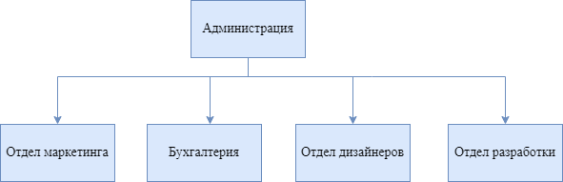
- «Структура организации»

Анализ материально-технической базы

Состав технических средств
Таблица №1 «Характеристика МФУ»
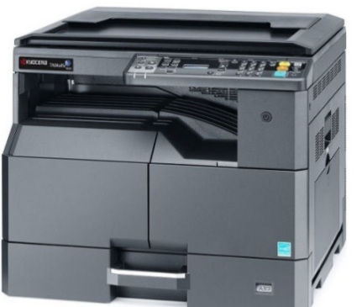
МФУ лазерное Konica Minolta bizhub C300i
цветная лазерная
Тип | МФУ лазерное
Модель | Konica Minolta bizhub C300i
Код производителя | 1102NC3NL0
Основной цвет | черный
Функции устройства | принтер, сканер, копир
Принтер
Технология печати | лазерная
Цветность печати | черно-белая
Максимальный формат | A3
Автоматическая двусторонняя печать | нет
Максимальное разрешение черно-белой печати | 600x600 dpi
Скорость черно-белой печати (стр/мин) | 8 стр/мин (A3), 18 стр/мин (А4)
Время выхода первого черно-белого отпечатка | 5.7 сек
Максимальное разрешение цветной печати | нет
Скорость цветной печати (стр/мин) | нет
Время выхода первого цветного отпечатка | нет
Количество страниц в месяц | 20000
Сканер
Оптическое разрешение сканера | 600x600 dpi
Скорость сканирования | 200 стр/мин
Максимальный формат бумаги (сканер) | A3 (420х297)
Устройство автоподачи | нет
Тип устройства автоподачи | нет
Функции сканирования | сканирование, отправка изображения по e-mail, копирование
Копир
Максимальное разрешение копира | 600x600 dpi
Скорость копирования | 8 стр/мин, 18 стр/мин
Изменение масштаба | 25-400 %
Шаг масштабирования | 1 %
Максимальное количество копий за цикл | 9999

Таблица №2 «Характеристика Сервера»
Сервер Dell PowerEdge T40 [210-ASHD-01]
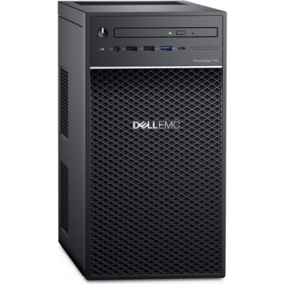
Форм-фактор сервера | mini-tower
Процессорные сокеты | LGA1151-v2
Максимальное количество устанавливаемых CPU | 1
Количество слотов для ОЗУ | 4 шт
Максимально возможный суммарный объем ОЗУ | 64 ГБ
Форм-фактор отсеков накопителей | FlexBay (5.25)" , LFF (3.5")
Количество отсеков для накопителей | 3 шт
Скорость передачи данных Ethernet | Скорость передачи данных Ethernet
10/100/1000 Мбит/с | 10/100/1000 Мбит/с
Количество портов Ethernet | Количество портов Ethernet
1 шт | 1 шт
Интерфейсы PCI-E | Интерфейсы PCI-E
1 слот PCI, 2 слота x4, 1 слот x16 | 1 слот PCI, 2 слота x4, 1 слот x16
Ширина | Ширина
175 мм | 175 мм
Глубина | Глубина
335 мм | 335 мм
Таблица №3 «Характеристика коммутатора»
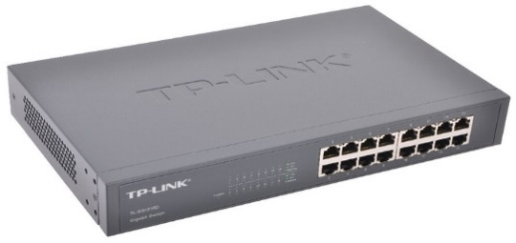
Коммутатор TP-Link TL-SG1016D

Тип |  | коммутатор
Модель |  | TP-Link TL-SG1016D
Продолжение таблицы №3 «Характеристики коммутатора»
Вид |  | неуправляемый
Метод коммутации |  | полудуплекс/полный дуплекс
Размещение |  | монтируемые в стойку , настольный
Порты
Базовая скорость передачи данных |  | 100 Мбит/сек, 1000 Мбит/сек
Общее количество портов коммутатора |  | 16
Количество портов 100 Мбит/сек |  | 16
Количество портов 1 Гбит/сек |  | 16
Поддержка PoE |  | нет
Количество портов PoE |  | нет
Количество SFP-портов |  | нет
Продолжение таблицы №3 «Характеристика коммутатора»
Технические характеристики
Размер таблицы МАС адресов |  | 8000
Внутренняя пропускная способность |  | 32 Гбит/сек
Стандарты и протоколы
Поддержка стандартов | IEEE 802.3x (Flow Control) , IEEE 802.3u (Fast Ethernet) , IEEE 802.3ab (1000BASE-T), IEEE 802.3 (Ethernet)
Таблица №4 «Характеристика роутера»
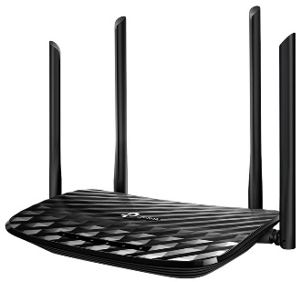
Wi-Fi роутер TP-LINK Archer C6

Wi-Fi | есть
Стандарт Wi-Fi | 5 (802.11ac) , 4 (802.11n)
Класс Wi-Fi | AC1200
Максимальная скорость по частоте 2.4 ГГц | 300 Мбит/с
Максимальная скорость по частоте 5 ГГц | 867 Мбит/с
Количество диапазонов 5 ГГц | 1
Одновременная работа в двух диапазонах | есть
Многопотоковая передача данных | MU-MIMO
Мощность передатчика | 20 dBm
Тип и количество антенн | внешняя несъемная x4, внутренняя x1
Коэффициент усиления антенны | 5 dBi
Безопасность соединения | WPA-PSK/WPA2-PSK , WPA/WPA2-Enterprise , WEP
Порты
Количество LAN портов | Количество LAN портов
4 | 4
Скорость передачи по проводному подключению | Скорость передачи по проводному подключению
1000 Мбит/с | 1000 Мбит/с
Количество SFP портов | Количество SFP портов

Таблица №5 «Характеристика компьютера»
Компьютер Разработчика
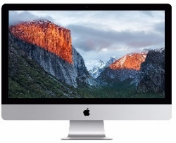
Процессор | Apple M1 8-Core CPU 7-Core GPU
Материнская Плата | M1
Оперативная Память | 8/16 ГБ LPDDR4
Жесткий Диск | Toshiba 500 gb
Монитор | Retina 4,5K
Клавиатура | Magic Keyboard с Touch ID
Мышь | Magic Mouse

Состав Программного обеспечения

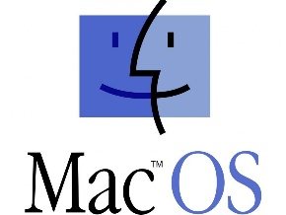
macOS 11 - одна из самых популярных операционных систем в мире, относится к семейству ОС компании Apple и построена на платформе UNIX. Система интуитивно понятная и красивая. OS X выпускается только для компьютеров Mac. Она является наследницей Mac OS, то есть Macintosh Operating System.


1С: Битрикс - это универсальная CMS с неограниченной масштабируемостью, её целевая аудитория — средний и крупный бизнес. На младших редакциях «1С-Битрикс» без проблем можно создать персональный блог или сайт-визитку.


Adobe Photoshop — многофункциональный графический редактор, разрабатываемый и распространяемый компанией Adobe Systems. В основном работает с растровыми изображениями, однако имеет некоторые векторные инструменты.

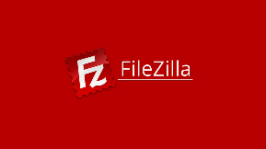
FileZilla – приложения публикуются с открытым исходным кодом для Windows, macOS и Linux. Предназначенный для загрузки файлов на удаленный сервер (хостинг), а также для скачивания их оттуда по протоколу FTP.


Google Chrome - это бесплатный веб-браузер, разработанный Google, который используется для доступа к веб-страницам в Интернете. По состоянию на сентябрь 2019 года — это самый популярный веб-браузер в мире, на долю которого приходится 60% доли рынка веб-браузеров.


Visual Studio Code — Мощный, компактный и бесплатный редактор кода с интегрированными инструментами для простого развертывания кода в Azure.

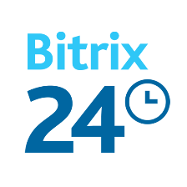
Битрикс24 (Oracle VM VirtualBox) — программный продукт виртуализации для операционных систем Microsoft Windows, Linux, FreeBSD[7], macOS, Solaris/OpenSolaris, ReactOS, DOS и других.


Swift - универсальный многопарадигмальный компилируемый язык программирования, разработанный компанией Apple Inc. и сообществом Open-source, впервые выпущенный в 2014 году. Swift был разработан в качестве замены более раннего языка программирования Apple Objective-C, поскольку Objective-C практически не изменился с начала 1980-х годов и не имел современных языковых функций.

Структура локальной сети предприятия
6 компьютеров
2 роутер
1 сервер
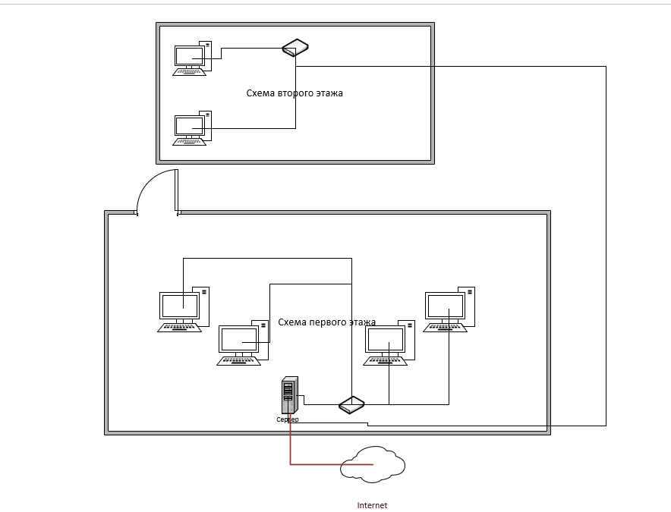
- «Структура локальной сети»

Звезда — базовая топология компьютерной сети, в которой все компьютеры сети присоединены к центральному узлу (обычно коммутатор), образуя физический сегмент сети. Подобный сегмент сети может функционировать как отдельно, так и в составе сложной сетевой топологии (как правило, «дерево»). Весь обмен информацией идет исключительно через центральный компьютер или агрегат, на который таким способом возлагается очень большая нагрузка, поэтому ничем другим, кроме сети, он заниматься не может

3. Выполнение индивидуального задания

3.1. Разработка технического задания

3.2. Проектирование пользовательского интерфейса

3.3. Блок-схема программы

3.4. Руководство программиста

3.5. Руководство пользователя

3.6. Отладка ПО

3.7. Методика тестирования и испытания задачи

3.8. Текст программы

Заключение

Список использованной литературы

